İŞ AKIŞI | SORUMLU | İLGİLİ DOKÜMAN
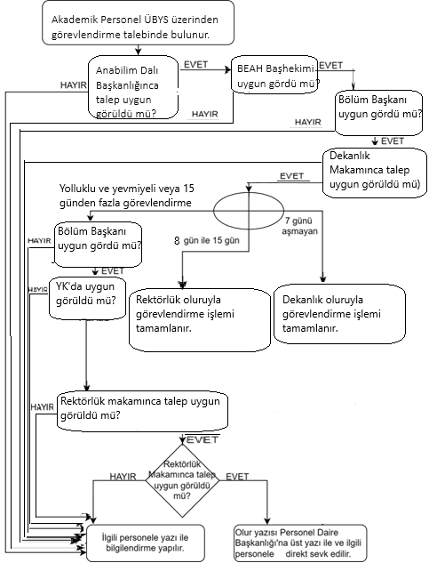  (*) İlgili personel görevlendirme bitiş tarihini takiben 5 iş günü içerisinde Görev Dönüş Raporunu Personel Daire Başkanlığı’na iletilmek üzere Dekanlığa sunar.  (**) Hizmet Pasaportu alınması gereken durumlarda Olur yazısı Rektörlük makamından alınır ve Pasaport işlemleri için Personel Dairesi Başkanlığı’na ilgili personel başvuru yapar. | İlgili Personel  İlgili Başhekim  İlgili Bölüm Başkanı  Dekan  Fakülte Sekreteri  Fakülte Yönetim Kurulu  İlgili Memur  Rektör  Fakülte Sekreteri | ÜBYS Görev Talep Formu Sekmesi  Resmi Yazışmalarda Uygulanacak Usul ve Esaslar Hakkında Yönetmelik  2547 sayılı Yüksek Öğretim Kanunu  İlgili Evrak  *06.05.2024 tarihli ve E-71333010-299-132562 sayılı yazı

